MAT-3053-2
Représentation géométrique
Mathématique, 2e cycle du secondaire

SAA8

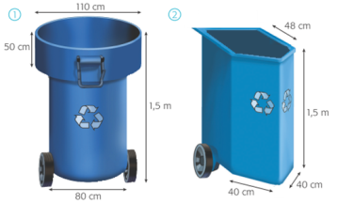
Le recyclage

Situation d’aide à l’apprentissage 8

Le recyclage

Afin de favoriser l’adoption de nouvelles pratiques de recyclage dans les entreprises, une municipalité décide de vous embaucher comme consultant pour l’achat de nouveaux bacs de recyclage.

Vous devez proposer l’un des deux modèles suivants :

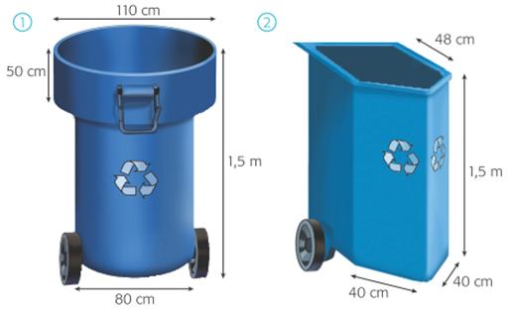

48 cm

Vous choisirez le modèle en vous servant du critère de sélection suivant, basé sur le calcul du taux suivant :

$$Taux= \frac{volume du contenant}{aire du contenant}$$

Lequel des modèles de bac allez-vous suggérer à la municipalité?

*Note : La quantité de plastique nécessaire à la fabrication des couvercles et des roues n’influence pas le taux.

Votre solution

